Течет река времени… А у времени есть своя память – история. Мы не вправе забыть ужасы Великой Отечественной войны, чтобы она не повторилась вновь. Победа досталась очень дорого, поэтому мы не имеем права забывать тех, кто погиб или ушел из жизни в мирное время, чтобы мы сейчас жили.
В преддверии 71 годовщины Победы в Великой Отечественной войне в районной библиотеке состоялся час памяти «Мы помним! Мы гордимся» из цикла встреч –знакомств с земляками – участниками акции «Бессмертный полк». Его организовали и провели библиотекари районной, детской и школьной библиотек для учащихся 5 и 6 классов Гдовской средней школы.
В этот день пришли поделиться воспоминаниями о своих родителях Коновалове Петре Ильиче и Забахтурине Дмитрии Антоновиче
, 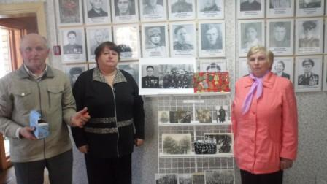
которые прошли через смертоносную войну, а потом честно и добросовестно трудились на предприятиях города, Яковлева Раиса Петровна и Забахтурин Николай Дмитриевич. О семье Молостовой Ольги Савельевны подробно рассказала руководитель отделения по работе с детьми Клевцова Наталья Ивановна. Её рассказ был построен на основе публикаций газеты «Гдовская заря» и личного архива Трофимовой Нины Дмитриевны, дочери Ольги Савельевны. Перелистаем и мы с вами странички их жизней.
Коновалов Петр Ильич родился 5 октября 1914 года на Украине.
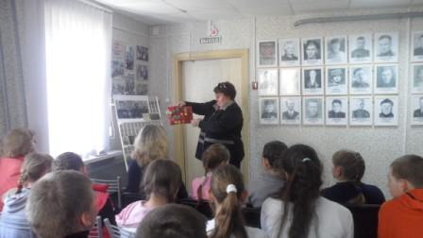
Большую часть жизни он посвятил службе в армии. С 1938 по 1940 годы учился в Ленинграде в военном танковом училище. Во время Великой Отечественной войны воевал на легендарном танке Т-34. С боями прошел Харьков, Сталинград, Кенигсберг и дошел до Берлина. Расписался на колонне Рейхстага. За боевые заслуги имел много правительственных наград. Закончил военную службу в звании майора. В январе 1956 года приехал с семьей в Гдов. Здесь работал начальником автотранспортной колонны, руководителем ДОСААФ, механиком на деревообрабатывающем заводе, инкассатором в банке.
Забахтурин Дмитрий Антонович, уроженец Вологодской области,
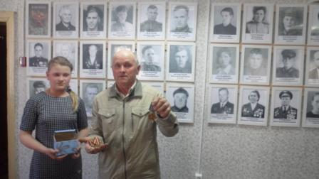
был призван в Красную Армию в 1940 году, попал служить в Мурманск в 180-й отдельный инженерно-саперный батальон. Войну встретил в Полярном. Как вспоминал Дмитрий Антонович самолеты бомбили бухты и г. Мурманск, обстреливали корабли и базы флота. Служил в инженерно-саперных войсках. В 1942 году воевал пулеметчиком в 229 отдельном стрелковом батальоне. После тяжелого ранения оказался в эвакогоспитале в городе Чита. В 1943 году стал курсантом первого отдельного запасного полка инженерного заграждения, в 1944 был шофером в 45-ой авиационной дивизии. Уволен в запас 15 мая 1946 года по Указу Президиума Верховного Совета СССР. За боевые заслуги был награжден орденом Отечественной войны, медалями «За оборону Заполярья», «За боевые заслуги», «За Победу над Германией» и многочисленными юбилейными медалями. Оказавшись на Гдовщине, проживал в д. Жуково и работал в колхозе им. Кирова трактористом.
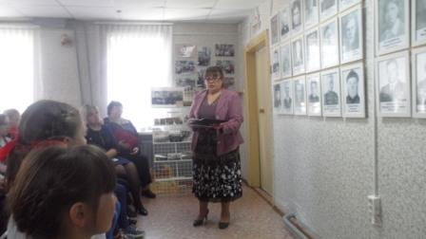
Молостова Ольга Савельевна, уроженка д. Задубье Гдовского района после окончания семилетки поехала на учебу в Ленинград. Но началась война, и вернуться в свой район уже занятый фашистами она не смогла, пришлось остаться в Ленинграде. Пошла работать в госпиталь санитаркой. В свободное время ходила на курсы стрелков-снайперов, ей был присвоен пятый разряд. Во время воздушных тревог дежурила на крышах – защищала вместе с другими ленинградцами дома от вражеских зажигательных бомб. 8 сентября 1941 года Ленинград оказался в блокадном кольце. 872 дня, прожитые Ольгой Савельевной в блокадном городе – это голод, холод, бомбардировки, воздушные тревоги. После прорыва блокады и освобождения Гдова вернулась в родные места, вышла замуж за Молостова Дмитрия Кузьмича. Вместе с мужем вырастили четырех детей, помогала растить внуков. Ее трудовой стаж в мирное время более 50-лет, имела звание «Ветеран труда». Была награждена правительственными наградами, самой главной наградой для себя считала медаль «За оборону Ленинграда». Молостов Дмитрий Кузьмич во время войны был краснофлотцем, участвовал в десанте в тыл противника на западном побережье Чудского озера. За участие в этой военной операции старший матрос, пулеметчик Дмитрий Молостов был награжден медалью Нахимова. После демобилизации работал капитаном рыболовецких судов на рыбзаводе. Два брата Ольги Савельевны Сергеев Николай Савельевич и Сергеев Афанасий Савельевич были участниками Великой Отечественной войны. Николай всю войну прослужил в кавалерии. После войны возвратился на родину, работал в колхозе им. Кирова. А Афанасий Савельевич пропал без вести в июле 1941 года. До 2013 года судьба молодого лейтенанта была неизвестна. Но случаются чудеса. Украинские поисковики во время поисковых работ недалеко от города Киева нашли останки бойцов, среди которых был и Афанасий. Останки лейтенанта Красной Армии Сергеева А.С. были доставлены на родину и торжественно перезахоронены в Роще памяти в год 70-летия Победы.
Выступающие вели не только рассказ о своих близких, но и принесли с собой фотографии, копии наградных листов, газетные вырезки, награды, бережно хранимые в семейных архивах. Что вызвало неподдельный интерес у ребят, присутствующих на мероприятии. Они с трепетом и волнением прикасались к наградам, рассматривали фотографии участников Великой Отечественной войны. Дети были тоже активными участниками мероприятия. Они читали стихи о войне, о Победе, о Родине.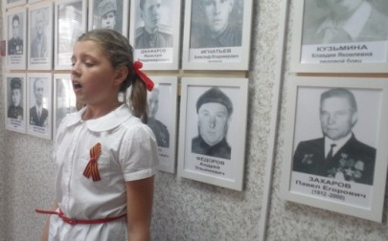 А Олег Васечкин прочел стихотворение «Бессмертный полк», написанное его бабушкой Васечкиной Татьяной Альбертовной. 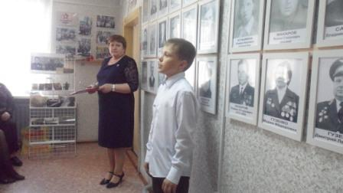Стихотворение наполнено чувством гордости и впечатлениями о Всероссийской акции «Бессмертный полк», проходящей теперь уже повсеместно на праздничных мероприятиях к 9 мая.

